Масло для бензопил и мотокос Штиль (Stihl).

Лучшие масла для 2-тактных двигателей бензопилы и бензокосы

(рекомендуем только механизмы следующих брендов – Stihl, Husqvarna и Echo):

№1 - синтетическое масло Stihl HP Ultra (зелёное), Германия – лучшее, но дорогое!!! Без нагара. Цена 1 литра от 1200 до 1400 руб.

После него можно «снижаться» и применять минеральное масло!!!

№1А - синтетическое масло Husqvarna XP Synthetic для 2-тактных двигателей – лучшее отличное масло!!! Цена 1 литра от 1200 до 1400 руб.
https://www.husqvarna.com/uk/parts-accessories/2-stroke-fuel-oil/two-stroke-oil-xp-synthetic/578037003/

№2 – полусинтетическое масло Husqvarna HP (зелёное), Швеция –

лучшая полусинтетика, без нагара!!! Цена 1 литра 580 руб. РЕКОМЕНДУЕМ!!! Продаётся даже у дилеров Stihl.

http://www.husqvarna.com/ru/aksessuary/toplivo-i-masla-dlya-dvukhtaktovykh-dvigateley/2-taktnoe-maslo-husqvarna-hp/576741704/ - о полусинтетическом масле Husqvarna HP на официальном сайте

№3 – полусинтетическое масло Echo Power Blend (JASO FD) Xtended Life OIL, Япония (грязно/тёмно-зелёное) – отличная полусинтетика, без нагара!!! Цена 1 литра 550 руб.

РЕКОМЕНДУЕМ!!! Продаётся даже у дилеров Stihl.

№4 - минеральное масло Stihl HP (красное), Германия – обычное масло, но оставляет смолистый нагар в поршневой группе. Лучше НЕ применять это масло. Цена 1 л 580 р. После него нельзя применять синтетические масло!!!

КАТЕГОРИЧЕСКИ НЕЛЬЗЯ переходить с любой полусинтетики или минералки на синтетику, т.к. синтетика отмоет весь нагар, а он, как наждачка, сделает задиры на поршне и придётся перебирать мотор.

Не продаётся в России – отличное полусинтетическое масло Stihl HP Super (зелёное) - не поставляется - запрет таможни, не разлагается и опасно.
Температура кипения масел для 2-тактных двигателей:

Рейтинг №1 - 460 градусов (без накипи) - синтетическое масло Stihl HP Ultra (зелёное). Лучшая синтетика!
Рейтинг №5 - 425 градусов (есть накипь) - минеральное масло Stihl HP (красное).
Рейтинг №2 - 370 градусов (без накипи) - полусинтетическое масло Husqvarna HP (зелёное). Лучшая полусинтетика!
Рейтинг №3 - 290 градусов (без накипи) - полусинтетическое масло Echo Power Blend JASO FD (тёмно-зелёное). Отличная полусинтетика!
Рейтинг №4 - 270 градусов (есть накипь) - полусинтетическое масло 2Т Oregon JASO FD (красное).

Для информации: температура плавления и сварки полипропилена = 250 градусов.

Соотношение топливной смеси (бензина АИ-92 и масла):
50:1 (Штиль) или 45:1 – это 20 или 22 мл.

Масло для бензопил и мотокос Штиль.

Лучшие масла для 2-тактных двигателей бензопилы и бензокосы

(рекомендуем только механизмы следующих брендов – Stihl, Husqvarna и Echo):

№1 - синтетическое масло Stihl HP Ultra (зелёное), Германия – лучшее, но дорогое!!! Без нагара. Цена 1 литра от 1200 до 1400 руб.

После него можно «снижаться» и применять минеральное масло!!!

№1А - синтетическое масло Husqvarna XP Synthetic для 2-тактных двигателей – лучшее отличное масло!!! Цена 1 литра от 1200 до 1400 руб. https://www.husqvarna.com/uk/parts-accessories/2-stroke-fuel-oil/two-stroke-oil-xp-synthetic/578037003/

№2 – полусинтетическое масло Husqvarna HP (зелёное), Швеция – лучшая полусинтетика, без нагара!!! Цена 1 литра 580 руб. РЕКОМЕНДУЕМ!!! Продаётся даже у дилеров Stihl.

http://www.husqvarna.com/ru/aksessuary/toplivo-i-masla-dlya-dvukhtaktovykh-dvigateley/2-taktnoe-maslo-husqvarna-hp/576741704/ - о полусинтетическом масле Husqvarna HP на официальном сайте

№3 – полусинтетическое масло Echo Power Blend (JASO FD) Xtended Life OIL, Япония (грязно/тёмно-зелёное) – отличная полусинтетика, без нагара!!! Цена 1 литра 550 руб. РЕКОМЕНДУЕМ!!! Продаётся даже у дилеров Stihl.

КАТЕГОРИЧЕСКИ НЕЛЬЗЯ переходить с любой полусинтетики или минералки на синтетику, т.к. синтетика отмоет весь нагар, а он, как наждачка, сделает задиры на поршне и придётся перебирать мотор.

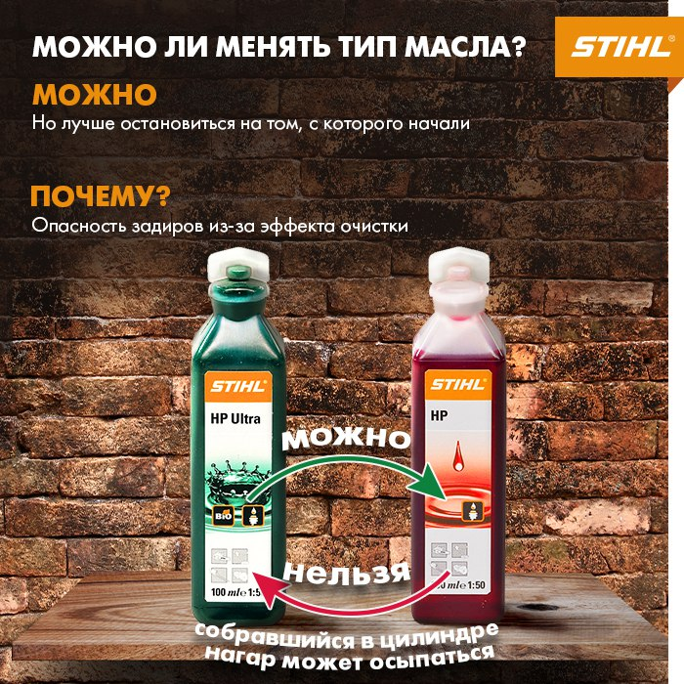

ОПРОС:

Какое из приведённых масел 2Т вы используете в бензопилах и мотокосах?

1 - полусинтетическое Husqvarna НP (зелёное) = 27 %

2 - полусинтетическое Echo Power Blend JASO FD (тёмно-зелёное) = 24%

3 - минеральное Stihl HP (красное) = 21%

4 - синтетическое Stihl HP Ultra (зелёное) = 12%

5 - полусинтетическое Stihl HP Super (зелёное) = 9% (редкое масло)

6 - оставшиеся 7% распределились на другие 3 вида масла.

Масло синтетическое Husqvarna XP® Synthetic (biodegradable-биоразлагаемое)

Масло полусинтетическое Husqvarna LS+ двухтактное (Low Smoke-малодымное), 850 р.
https://www.husqvarna.com/ua/aksesuary/2-taktne-maslo/maslo-husqvarna-ls-dvotaktne/578180302/
https://www.husqvarna.com/ua/aksesuary/2-taktne-maslo/

Чем масло малодымное 2Т отличаются от прочих. Основным здесь является наличие в масле в значительном количестве полиизобутилена (PIB) или просто полибутилена (PB), или его производных.
Возможно, сейчас (на 12.2017) есть и другие варианты хороших малодымных масел, но без сомнения можно сказать то, что 2Т масло с высоким содержанием PIB сохранит двигатель чистым.

Если взять такие топовые легендарные масла для бензотехники, как масло Husqvarna XP и Stihl HP Super, то согласно листу безопасности MSDS они содержат:
- Husqvarna XP Synthetic - 10%-25% PIB (t вспышки 98,8С)
- Stihl HP Super - 15%-35% PIB производные (t вспышки 126С)
К сожалению, в продаже этих масел, сейчас практически не найти.
Листы безопасности на эти масла доступны по ссылкам ниже:
http://www.stihl.co....ev 1.0 1116.pdf
http://www.husqvarna... OIL_928496.pdf
Типичные 2T бездымные высокоскоросные масла класса FD по JASO с PIB, обычно имеют около 30% PIB в своем составе. Основным компонентом такого масла может быть как минералка (НС), так и эстеры или даже собственно PIB.
Отличаясь высокой стабильностью, в том числе по отношению к воде, и не будучи биоразлагаемым, PIB в сочетании с минеральным/гидрокрекинговым маслом, с учетом высоких моющих свойств и горючести позволяет приготавливать малодымную смесь с высокой смазывающей способностью и относительно большим сроком хранения. Само масло тоже должно обладать хорошей сохраняемостью.
PIB с эстерами обладает еще лучшей смазывающей и моющей способностью, но уже не столь долговечен.
Помимо всего прочего, PIB улучшает свойства топлива.
Любителям использовать жирные топливные смеси масло с PIB не должно доставить проблем с отложениями, если не делать пропорцию с излишним фанатизмом.
Т.к. PIB не является особо опасным веществом и может не указываться в MSDS, то косвенным признаком его наличия в масле является температура вспышки масла в диапазоне 50-150С (предположение на основе анализа техдоков). Таких масел достаточно много в продаже, хотя основная масса масел имеет температуру вспышки выше 200 градусов. Можно предположить, что чем ниже температура вспышки масла, тем чище будет ЦПГ, свечи и глушитель. В принципе, вместо PIB могут использоваться подобные ему полимеры или мономеры или их производные.

Что же такое PIB (PB)?

PIB - [—СН2С(СН3)2—]n, синтетический полимер (нас интересует только жидкий), продукт полимеризации, вязкая жидкость, бывает различной степени молекулярности (от этого зависит применение).
- используется для производства присадки к бензину МТБЭ для улучшения качества топлива и поднятия октанового числа;
- может применяться, наряду с другими легкогорючими текучими полимерами, для изготовления напалма;
- применяется как база V группы (в одной группе с эстерами и AN) при производстве 2T масел, трансмиссионных масел и полимерных водостойких смазок;
- применяется как загуститель при производстве автомобильных и др. масел;
- хорошо смешивается с топливом, минеральными маслами, PAO и эстерами;
- обладает хорошей прилипаемостью и смазывающей способностью;
- не является опасным веществом и может не указываться в MSDS;
- обладает высокой стабильностью при воздействии ультрафиолета, воды, нагреве (деполимеризуется при температуре выше 200С);
- стабилен, плохоиспарям, небиоразлагаем;
- высокий индекс вязкости;
- высокая моющая способность;
- полностью сгорает без образования золы и способствует сгоранию остальных компонентов топливной смеси.

Из недостатков, применительно к 2T маслам, пожалуй, только невысокие характеристики по сдвигу.
Низкомолекулярный PIB практически всегда присутствует в маслах класса JASO FD, обычно в концентрации 10-30%, и служит для обеспечения бездымного выхлопа. Так же, масла класса FC с низкой температурой вспышки, тоже обычно имеют полиизобутилен в составе. Причем, для обеспечения бездымного выхлопа важно наличие PIB, а какая в масле база - минералка/гидрокрекинг/эстеры - вторично. Производители привыкли рекламировать синтетику, а PIB для народа малопонятен и о нем обычно не упоминают.

Некоторые примеры масел JASO FD с низкой температурой вспышки:
- Echo Power Blend X (t вспышки 68С (закрытый тигель), на этикетке указано наличие PIB в составе)
- VALVOLINE SynPower™ 2T (t вспышки 80С)
- COMMA Two Wheel 2 Stroke Fully Synthetic (t вспышки 83С, наличие PIB указано в tds)
- COMMA Two Wheel 2 Stroke Semi Synthetic (t вспышки 88С)
- MOTUL 710 2T (t вспышки 88С)
- ADDINOL Super Synth 2T MZ 408 (t вспышки 115С)
- MOTUL Garden 2T HI-TECH (t вспышки 147С)
- Oregon 2 Stroke-SS2 Semi-Synthetic Two Stroke Oil (t вспышки >50С)
- Wolf Agriflow 2T (t вспышки 106С)

У Echo Power Blend X согласно одному из 2-х доступных msds содержание PIB от 40% до 70%!!!
- ECHO Power Blend X SDS.pdf 234,95К
- Echo_PowerBlend X mix Oil_042417_e.pdf 63,04К
- SDS Russia Russian - Comma Two Wheel Two Stroke Fully Synthetic - Comma Oil (1).pdf 114,63К – 4-тактное для гонок

Некоторые масла с низкой температурой вспышки не имеют JASO FD, но тоже интересны:
NESTE 2-T SUPER (t вспышки 110С)
STATOIL 2-stroke engine oil (t вспышки 110С)
FUCHS TITAN 2T 100S (t вспышки 130С)

Специальное полусинтетическое масло Echo Power Blend JASO FD (тёмно-зелёное)
(иногда позиционируется как присадка, но это масло)

масло (присадка к топливу) ECHO POWER BLEND (JASO FD) Xtended Life OIL

Масла для 2-тактных двигателей в Японии определяются классификацией JASO (Japanese Automobile Standarts Organization).
Огромный опыт по эксплуатации и производству двухтактных и четырехтактных двигателей накоплен в Японии, поэтому стандарты-спецификации JASO (в частности стандарт для двухтактных моторных масел JASO М345:2004) используется производителями масел во всем мире.
Особое внимание в перечне требований к маслу уделено снижению дымообразования. По уровню требований масла делятся на следующие классы качества:
JASO FB - для двухтактных двигателей (минимальные требования для применения в Японии).
JASO FC - для двухтактных двигателей, бездымное моторное масло (основное масло для применения в Японии).
JASO FD - для двухтактных двигателей, бездымное моторное масло с улучшенными характеристиками по сравнению с FC (наивысшие требования к 2-тактным маслам в Японии).
В России применяется масло для двухтактных двигателей ECHO класса JASO FD.

Специальное полусинтетическое моторное масло ECHO JASO FD "Power Blend" для 2-тактных двигателей лучше всего подходит для инструментов ECHO и Штиль. Масло ECHO Power Blend соответствует самому высокому уровню стандартов качества масел ISO-LEGD и JASO M345/FD.
Моторное масло имеет большое значение в работе двигателя. Качественное масло защищает двигатель от ржавчины, износа, коррозии и многого другого.
Моторное масло ECHO Power Blend (JASO FD) обладает прекрасной очищающей способностью, минимизирует блокировку газоотводящих каналов и обеспечивает надежную защиту. Использование масла ECHO JASO FD Power Blend увеличивает эффективность инструментов ECHO и продлевает срок их эксплуатации.

Под брендом ECHO было специально разработано масло ECHO Power Blend® Xtended Life OIL TM - полусинтетическое низко-дымное масло, рекомендованное для использования во всех двухтактных двигателях с воздушным охлаждением.
Соответствует самым высоким стандартам качества масел ISO-L-EGD и JASO M345/FD. Масло Power Blend® Xtended Life OIL TM сгорает без образования нагара на деталях двигателя и глушителя, обеспечивает низкий уровень токсичности выхлопных газов.
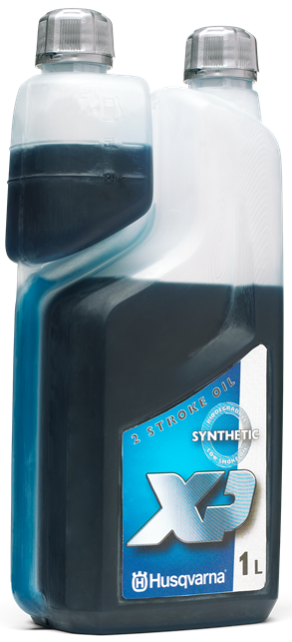
ECHO JASO FD: 1 литр (520 руб.) или 100 грамм (102 руб.)

Будет полезным знать, что масло Husqvarna HP делает завод Total (Франция), а у них оно называется - СИНТЕТИЧЕСКОЕ масло Total PROSYLVA 2T SYN (голубой цвет, застывает при минус 21 градусов, применяет Хуксварна, Ротакс (авиация), Штиль).

Синтетическое масло Total PROSYLVA 2T SYN для 2-тактных двигателей садовой техники. ПРИМЕНЕНИЕ:
- Все 2-тактные двигатели садовой техники, в том числе профессиональной, работающей в тяжелых условиях, в том числе с частой переменной нагрузкой (кусторезы, триммеры, бензопилы и прочее).
- Смешивать с топливом в соотношении от 1,5% до 2,5% по объему (если иное не предписано производителем). Строго следуйте рекомендациям производителя при обкатке новой техники.
- Хорошо смешивается с бензином и подходит для раздельных систем смазки.

Есть ещё отличные масла:

- СИНТЕТИЧЕСКОЕ масло Castrol Power 1 Racing 2T - в составе гидрокряк, растворитель, присадки.
- ПОЛУСИНТЕТИЧЕСКОЕ масло Castrol Power 1 2T, застывает при минус 39, и вспыхивает при 138 градусах. Спецификация: API TC и ISO-L-EGD и JASO FD.
- СИНТЕТИЧЕСКОЕ масло Total PROSYLVA 2T SYN (голубой цвет), Франция.

Синтетическое масло Castrol Power 1 Racing 2T.
Современное полностью синтетическое моторное масло для высокофорсированных спортивных двухтактных двигателей. Быстрое сгорание, активная защита от износа позволяют полностью реализовать потенциал высокофорсированных, а также двигателей, подвергшихся глубокому тюнингу.
Power 1 Racing 2T повышает отклик на открытие дроссельной заслонки, что улучшает ускорение, которое особенно важно при экстремальном вождении.

Castrol Power 1 Racing 2T – подходит для применения во всех современных двухтактных двигателях мотоциклов европейских и японских производителей техники. Продукт может применяется как в системах с впрыском масла, так и с предварительным смешиванием с бензином в соотношении 1:50 (масло : бензин), либо в соответствии с предписанием производителя техники.
Застывает при минус 36, и вспыхивает при 89,5 градусах. Топливная смесь 50:1.

Спецификации / Допуски
- Превосходит требования API TC
- Превосходит требования JASO FD
- Превосходит требования ISO EGD

Масла делятся на следующие классы качества:
JASO FB - для двухтактных двигателей (минимальные требования для Японии).
JASO FC - для двухтактных двигателей, бездымное моторное масло (основное в Японии).
JASO FD - для двухтактных двигателей, бездымное моторное масло с улучшенными характеристиками по сравнению с FC (наивысшие требования к 2-тактным маслам в Японии).
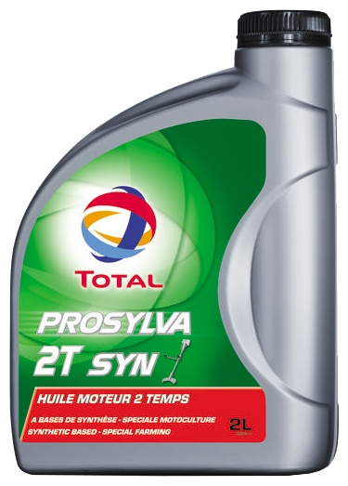
Синтетика, 2 л Синтетика Полусинтетика
(Total выпускает и масло Husqvarna HP)

При опасном переходе с полусинтетического или минерального масла на синтетическое масло получается раскоксовка нагара и в цилиндрах образуется шлам, а он работает как образив (наждачка) – царапает поршни и цилиндры - ремонт. http://www.benzocity.ru/category/686/

1- Полусинтетическое масло Husgvarna HP, для 2-тактных двиг., 1л = 600 руб.

2- Полусинтетическое масло Echo Power Blend Xtended Life Oil (JASO FD) с дозатором, для 2-х тактных двигателей, 1л = 630 руб.

3- Полусинтетическое масло Castrol Power 1 2T, для 2-тактных двиг., 1л = 600 руб.

4- Полусинтетическое масло Patriot Super Active 2T с дозатором, для 2-х тактных двигателей, 0,95 л = 500 руб.

5- Полусинтетическое масло Champion «NO SMOKE TWO STROKE», для 2-х тактных двигателей, 1л = 300 руб.

